***Egyetemi utazási adminisztrációs rendszer***

*(Felhasználói dokumentáció)*

***Feladat:***

Egy fiktív vállalat (de leginkább az egyetem) utazási adminisztrációjának támogatására kifejlesztett rendszer. A jelenlegi lassú és papíralapú folyamat leváltására és egyszerűsítése készült.  
Segítségével az utazási adminisztrációs feladatok elvégzése többszörösére növekszik.  
Nem szükséges tovább megőrizni a rengeteg dokumentumot. A dokumentumok kitöltésének nagy része automatikusan történik

***Környezet:***

PC, exe futtatására alkalmas operációs rendszer (pl. Windows 7).

***Használat:***

***Bejelentkezés***

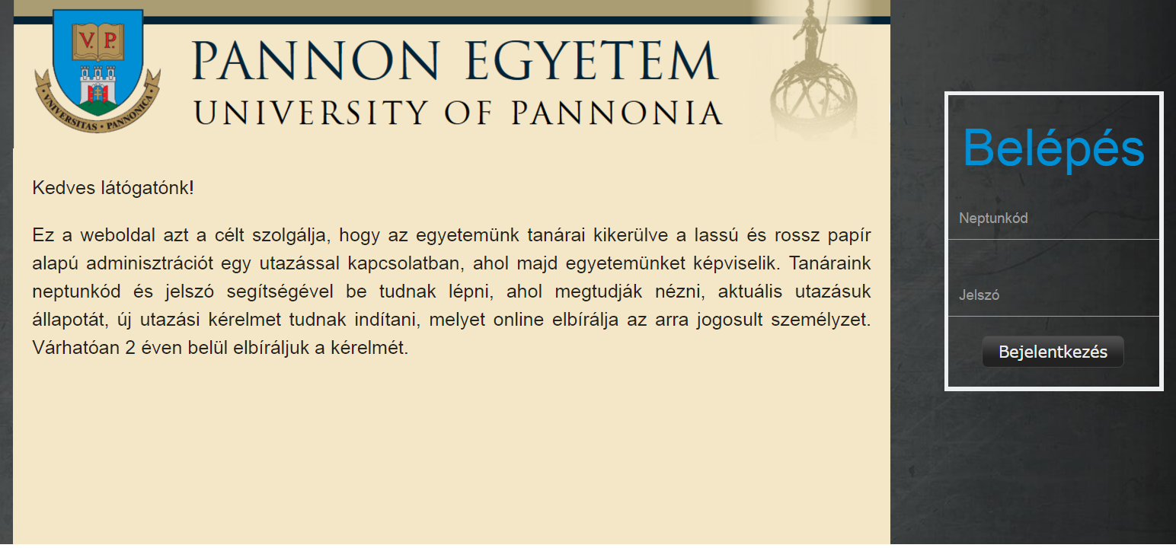Az oldalra külön regisztráció nem szükséges a felhasználó NEPTUN kódja és jelszava segítségével beléphet a rendszerbe

***Utazás tervezés korábbi utazások megtekintése:***

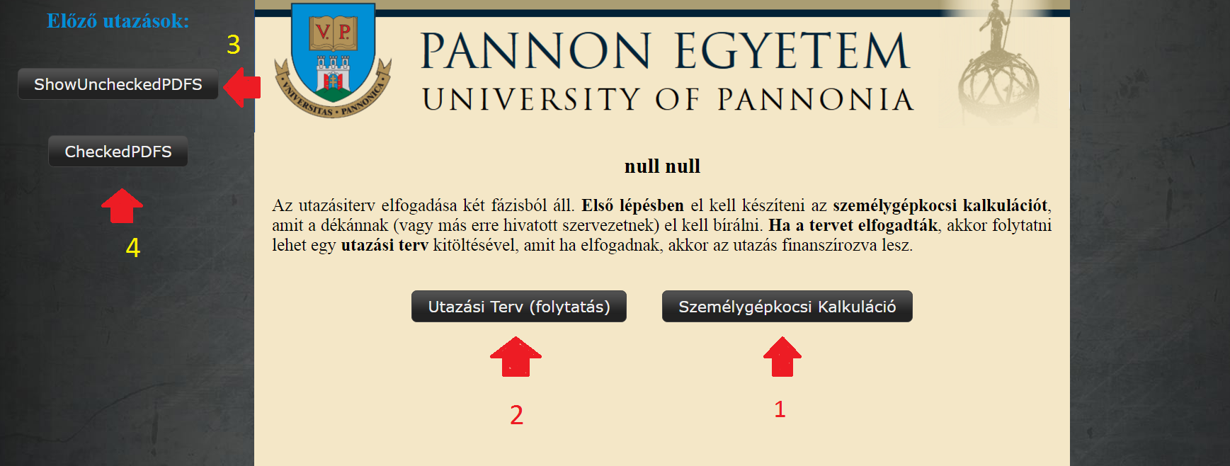

1. Személygépkocsi kalkuláció
2. Utazás tervezés
3. Korábbi leadott utazási tervek
4. Elfogadott utazási tervek

1. Személygépkocsi kalkuláció:

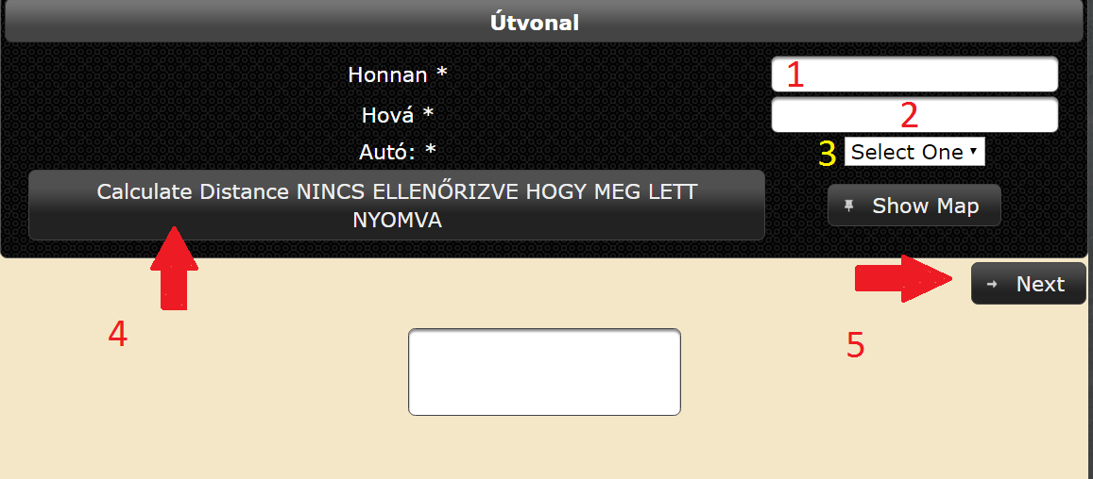Itt be kel állítani utazásunk kezdő és végpontját valamint hogy melyik autóval fogunk utazni

1. kiindulás helye
2. Cél
3. Autó kiválasztása (rendszám alapján)
4. távolság kiszámítása gomb megnyomásával
5. továbblépés a tervezés következő fázisába

Költségek megadása valuta kiválasztása:

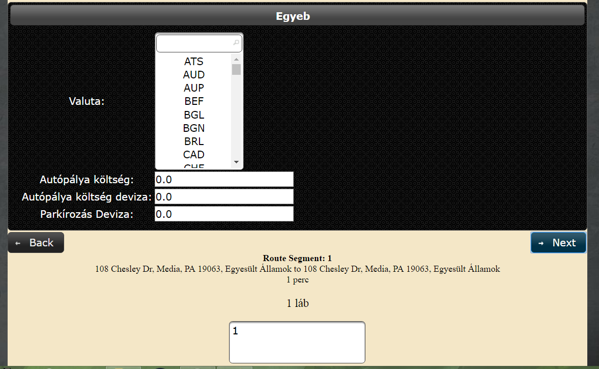

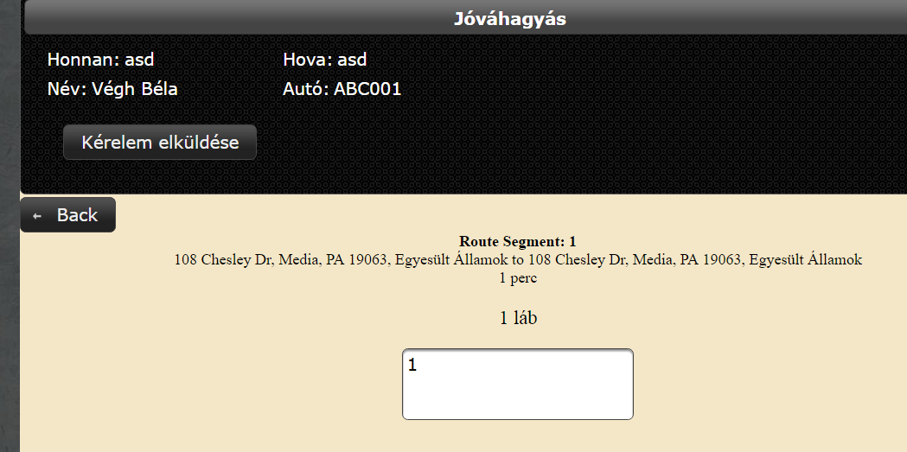SZGK kalkuláció leadása ellenőrzésre